（苏教版）一年级数学下册 数的顺序
班级______姓名______
一、填空。
1.
百 十 个
百 十 个

( ) ( ) ( )
2. 妈妈的岁数比37大，比40小，她可能是( )岁。
3. 有3个数，中间一个是60，比它多1的是( )，比它少1的是( )。
4. 小明做30道题，小红做34道，小华做50道。小明比( )少一些，( )比小明多得多。
5. 十位上是5的两位数一定比十位上是4的两位数( )。
6. 把48、39、73、32、55按从小到大排列在□里。
- <□<□<□<□。
其中双数有( ),单数有（ ），最接近30的数是（ ）。
7. 填数:
10 |  |  | 25 | 30

 | 72 | 71 |  | 69

二、选择合适的数填在圈里。
48 76 45 64 49 83
十位上是4的数 单数 比50大的数

三、想一想。
1. 78和80中间的数是（ ）。
2. 和99相邻的数是（ ）和（ ）。
3. 现在准备给小明拍第28张照片。已经拍了（ ）张。
4. 7个十减去2个十是（ ）个十。
5. 48添上2是（ ）个十。
6. 最小的两位数比最大的两位数小（ ）。
7. 写出5个十位是6的两位数：（ ）（ ）（ ）（ ）（ ）。
四、拓展运用。
1. 钢笔每枝9元，笔记本每本6元，买一枝钢笔花钱多还是买两本笔记本花钱多？多多少？

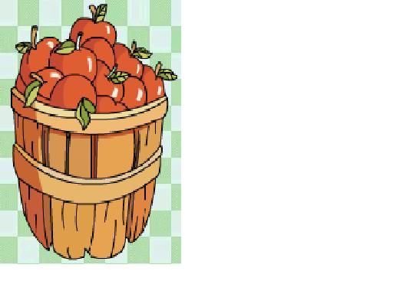
2. 有一筐苹果，它的个数比30多又比50少，2个2个地数又能正巧数完，这筐苹果最多有（ ）个。

奥数
写有数字72到80的九张卡片按从小到大的顺序叠放起来，72这张卡片放在最上面，这时正中间一张卡片是（ ）。如果把中间这一张卡片抽出来，放在最上面，这时正中间的一张卡片数（ ）。

数学故事
在生活中，我们经常会用到0、1、2、3、4、5、6、7、8、9这些数字。那么你知道这些数字是谁发明的吗？
这些数字符号原来是古代印度人发明的，后来传到阿拉伯，又从阿拉伯传到欧洲，欧洲人误以为是阿拉伯人发明的，就把它们叫做“阿拉伯数字”，因为流传了许多年，人们叫得顺口，所以至今人们仍然将错就错，把这些古代印度人发明的数字符号叫做阿拉伯数字。

参考答案
一、
1. 35、40、53
2. 38、39
3. 61、59
4. 小红、小华
5. 大
6. 32＜39＜55＜48＜73
双数32、48 单数39、55、73
7. 15、20、73、70
二、
十位是4的数 48、45、49
单数 45、49、83
比50大的数 76、64、83
三、
1. 79
2. 100、98
3. 27
4. 5
5. 5
6. 89
7. 61、62、63、64、65
四、
1. 买两本笔记本多 多3元
2. 48个
奥数 76、77

